Санкт-Петербургский политехнический университет Петра Великого

Физико-механический институт

Высшая школа теоретической механики и математической физики

Индивидуальное задание №2

**«Решение уравнения колебания струны методом конечных разностей»**

Вариант 21

|  |  |  |
| --- | --- | --- |
| Выполнил  студент 5030103/10201 |  | Сорокопудова Елизавета |
| Проверил |  | Витохин Евгений Юрьевич |

Санкт-Петербург

2023 г

1. **Постановка задачи**

Используя мкр составить решение смешанной задачи для уравнения колебания струны.

Уравнение колебания струны является уравнением гиперболического типа и

описывает волновые процессы в среде.

$\frac{d^{2}u}{dt^{2}}=\frac{d^{2}u}{dx^{2}}$

С начальными условиями: $u\left(x,0\right)=\left(x+0.4\right)*\sin\left(πx\right); u_{t}(x,0)={(1+x)}^{2}$

И краевыми условиями:

C:\Users\79155\AppData\Local\Temp\ksohtml37652\wps9.jpg

2. **Метод решения**

Данное уравнение колебаний струны решается методом конечных разностей двумя способами: явным и неявным.

а) Явная схема интегрирования

Для аппроксимации второй производной по пространству используем разложение в ряд Тейлора

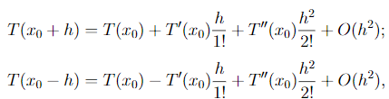

и полученное с его помощью конечно-разностное соотношение

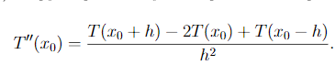

Аппроксимацию для второй производной по времени можно найти из аналогичного разложения в ряд Тейлора, только вокруг точек $t_{0}+Δt$ и $t_{0}-Δt$

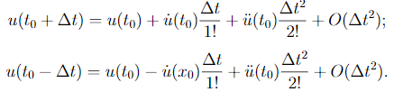

Складываем эти выражения, выражаем вторую производную по времени, отбрасываем малые второго порядка и получаем:

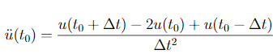

Разбиваем время на К слоев, а ширину полосы на N узлов, получаем конечно-разностную сетку:

C:\Users\79155\AppData\Local\Temp\ksohtml37652\wps10.jpg

Тогда выражения, аппроксимирующие вторую производную по пространству и по времени, можно записать в индексной форме:



Подставим эти выражения в уравнение колебания струны и выразим 



Зная значения перемещений во всех i узлах на текущем C:\Users\79155\AppData\Local\Temp\ksohtml37652\wps12.jpg и на предыдущем временном слое C:\Users\79155\AppData\Local\Temp\ksohtml37652\wps13.jpg на первом шаге интегрирования из начальных условий, можно последовательно определять значения перемещений на следующем временном слое C:\Users\79155\AppData\Local\Temp\ksohtml37652\wps14.jpg

Начальные условия для перемещений занимают нулевой слой по времени. Для того чтобы задать начальные условия для производной по времени ог перемещений, необходимо определить перемещения на первом слое по времени. Для этого воспользуемся разложением в ряд Тейлора вокруг нуля. Для сохранения второго порядка точности схемы разложим функцию до второй производной:



Введем 

С учетом начальных условий получим:

(1)

В этом выражении неизвестно ускорении в начальный момент времени. Запишем уравнение колебаний струны с помощью конечно-разностных соотношений в нулевой момент времени:

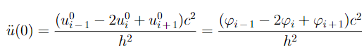(2)

Подставив выражение для ускорения (2) в разложение (1) и получим выражение, с помощью которого можно найти значение перемещений на первом временном слое:

C:\Users\79155\AppData\Local\Temp\ksohtml37652\wps15.jpg

б) Неявная схема интегрирования

Конечно-разностные соотношения неявной схемы интегрирования для уравнения колебания струны имеют вид

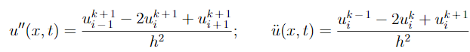(3)

Подставим (3) в уравнение колебания струны



и сгруппировав коэффициенты, получим систему линейных алгебраических уравнений вида

C:\Users\79155\AppData\Local\Temp\ksohtml37652\wps17.jpg где

C:\Users\79155\AppData\Local\Temp\ksohtml37652\wps18.jpg

Это система с трехдиагональной матрицей, ее можно решить методом прогонки

3. **Полученные результаты**

Поверхности значений функции:

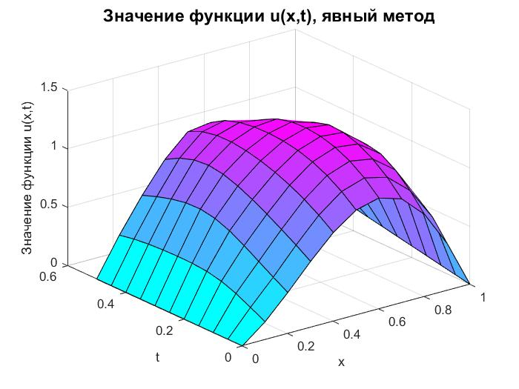

Рисунок 1. Значение функции u(x,t), явный метод

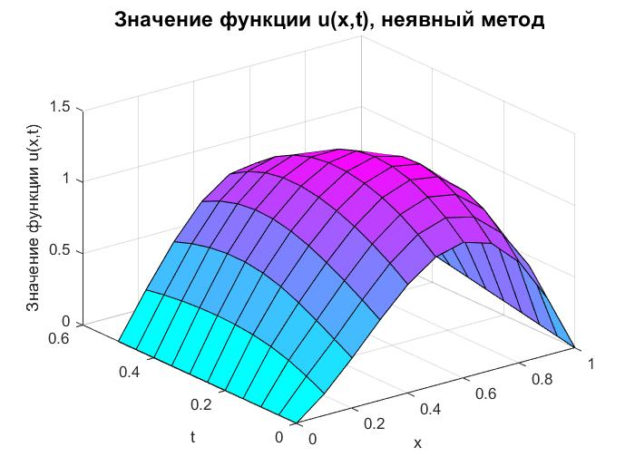

Рисунок 2. Значение функции u(x,t), неявный метод

Таблицы с полученными результатами:

*Таблица 1. Значения* C:\Users\79155\AppData\Local\Temp\ksohtml37652\wps26.jpg*, решение явным методом*

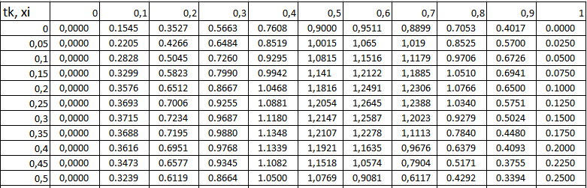

*Таблица 2. Значения* C:\Users\79155\AppData\Local\Temp\ksohtml37652\wps27.jpg*, решение неявным методом*

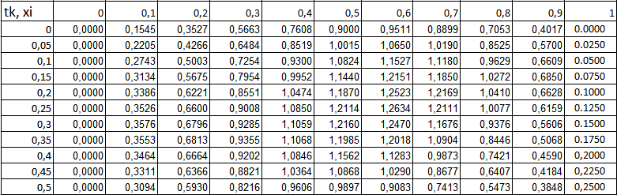

Графики

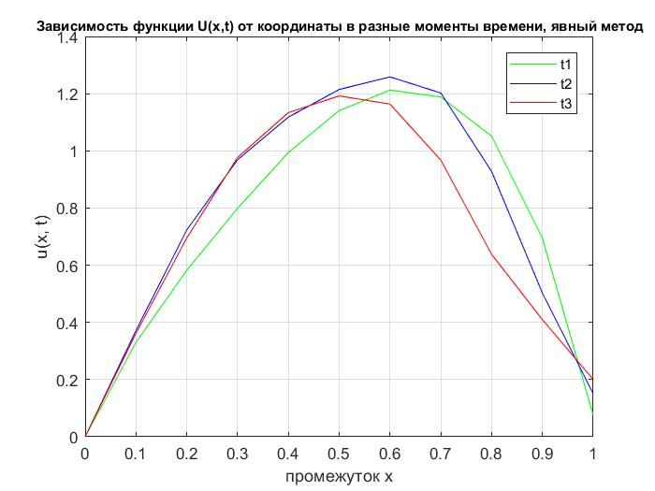

*Рисунок 3.*

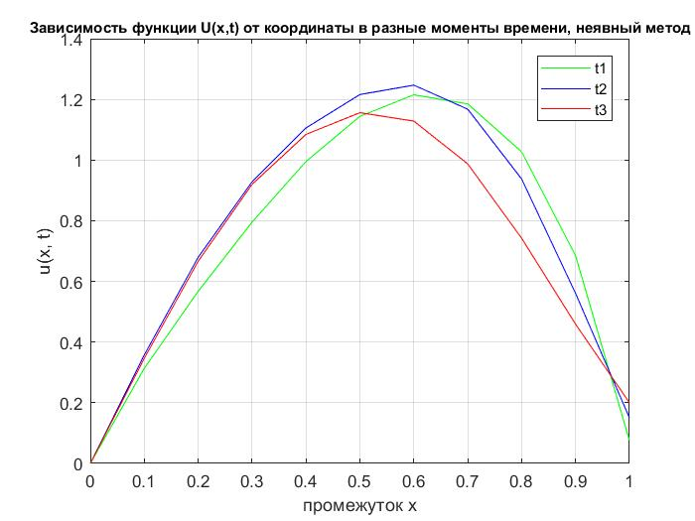

*Рисунок 4.*

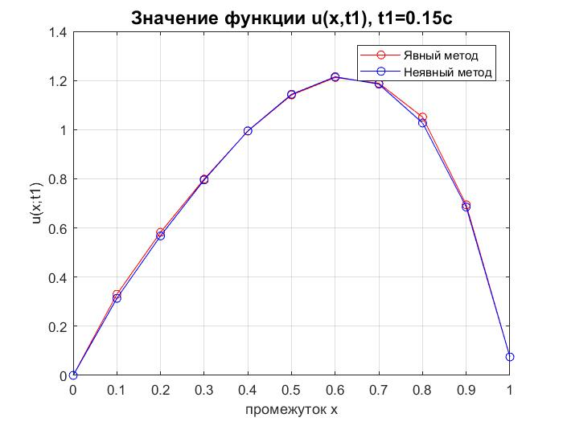

*Рисунок 5. Сравнение значений функций на временном слое, равном t1=0.15c*

4. **Код программы, MatLab**

clc,close all, clear all

%уравнение колебания струны

x = linspace(0,1,11);

t=linspace(0,0.5,11);

dt=0.05;

h=0.1;

n=11;

A = 100;

B=(h.^2+2.*dt.^2)./(h.^2.*dt.^2);

C = 100;

%начальные условия

f1 = @(x)(x+0.4).*sin(pi*x);

f2=@(x)(1+x).^2;

%граничные условия

g1=0; %(слева)

g2=@(t)0.5.*t; %справа

u=zeros(n,n);

%за

for k = 1:n

u(k,n)=g2(t(k));

for i = 1:n

u(1,i)=f1(x(i));

u(i, 1)=g1;

end

end

%используем условие на начальные условия производной

for i = 2:(n-1)

u(2,i)=f1(x(i))+f2(x(i)).*dt+(dt.^2).*(f1(x(i-1))-2.*f1(x(i))+f1(x(i+1)))./(2.*h.^2);

end

u;

u1 = string_oscillation_explicit(u,n,dt,h)

u2=string_oscillation_implicit(A,B,C,n,u,dt)

%surf(u)

ux1 = u1(n,1:n);

ux2=u2(n,1:n);

%вывод графиков

n1=4;

n2=7;

n3=9;

t1=t(n1);

t2=t(n2);

u1t1 = u1(n1,1:n);

u2t1=u2(n1,1:n);

u1t2=u1(n2,1:n);

u2t2=u2(n2,1:n);

t3=t(n3);

u1t3=u1(n3,1:n);

u2t3=u2(n3,1:n);

figure

plot(x,u1t1,'ro-')

hold on

plot(x,u2t1,'bo-')

hold off

title("Значение функции u(x,t1), t1=0.15c",'FontSize',14)

xlabel("промежуток х")

ylabel("u(x;t1)")

legend("Явный метод","Неявный метод")

grid on

figure

surf(x,t,u1)

title("Значение функции u(x,t), явный метод",'FontSize',14)

xlabel('x')

ylabel('t')

zlabel('Значение функции u(x,t)')

grid on

colormap('cool')

figure

surf(x,t,u2)

title("Значение функции u(x,t), неявный метод",'FontSize',14)

xlabel('x')

ylabel('t')

zlabel('Значение функции u(x,t)')

grid on

colormap('cool')

% Графики для явного метода

figure

plot(x, u1t1, 'g-', x, u1t2, 'b-', x, u1t3, 'r-')

title("Зависимость функции U(x,t) от координаты в разные моменты времени, явный метод", 'FontSize', 9)

xlabel("промежуток x")

ylabel("u(x, t)")

legend("t1", "t2", "t3")

grid on

% Графики для неявного метода

figure

plot(x, u2t1, 'g-', x, u2t2, 'b-', x, u2t3, 'r-')

title("Зависимость функции U(x,t) от координаты в разные моменты времени, неявный метод", 'FontSize', 9)

xlabel("промежуток x")

ylabel("u(x, t)")

legend("t1", "t2", "t3")

grid on

%явная схема, уравнение колебаний струны

function[u]=string_oscillation_explicit(u,n,dt,h)

%теперь будем считать значения и заносить в массив

for k=3:n

for i = 2:(n-1)

u(k,i)=(dt.^2).*(u(k-1,i+1)-2.*u(k-1,i)+u(k-1,i-1))./(h.^2)+2.*u(k-1,i)-u(k-2,i);

end

end

u;

end

%неявная схема, уравнение колебаний струны

function[u]=string_oscillation_implicit(A,B,C, n, u,dt)

%вычисление прогончных коэффициентов

P=zeros(1,(n-1)); %[1,10]

P(1)= C./B;

for i = 2:(n-1)

P(i)=C./(B-A.*P(i-1));

end

P;

F=zeros((n-1),n); %[10,11]

%k=0, Fi = u(0,i), Qi=(Fi+AQ(i-1))/(B-AP(i-1))

for i = 1:n

F(1,i)=2.*u(2,i)./(dt.^2)-u(1,i)./(dt.^2);

for k = 2:(n-1)

F(k,n)=2.*u(k+1,n)./(dt.^2)-u(k,n)./(dt.^2);

end

end

F;

%начальные значения коэффициента прогонки Q

Q=zeros((n-1),(n-1));

Q(1,1)=(F(1,2)+A.*u(2,1))./B;

for i = 2:(n-1)

Q(1,i)=(F(1,(i+1))+A.*Q(1,(i-1)))./(B-A.*P(i-1));

end

Q;

%заполнение массива, расчет коэффициентов прогонки

for k = 3:(n-1)

for i=(n-1):(-1):(2)

u(k,i)=u(k,(i+1)).*P((i-1))+Q((k-2),(i-1));

F(k-1,i)=2.*u(k,i)./(dt.^2)-u(k-1,i)./(dt.^2);

Q(k-1,1)=(F(k-1,2)+A.*u((k+1),1))./B;

for m = 2:(n-1)

Q(k-1,m)=(F(k-1,(m+1))+A.*Q(k-1,(m-1)))./(B-A.*P(m-1));

end

end

end

u;

for i=(n-1):(-1):(2)

u(11,i)=u(11,(i+1)).*P((i-1))+Q(9,(i-1));

end

u;

end